

รายงานผลการปฏิบัติราชการ ประจำเดือน กุมภาพันธ์
ประจำปีงบประมาณ พ.ศ. 2568
สถานีตำรวจภูธรหนองสูงใต้

คำนำ

ตามการประเมินคุณธรรมและความโปร่งใสในการดำเนินงานของหน่วยงานภาครัฐ (Integrity and Transparency Assessment : ITA) ของสถานีตำรวจ ประจำปีงบประมาณ พ.ศ. 2568 ตัวชี้วัดที่ 9 การเปิดเผยข้อมูล ตัวชี้วัดย่อยที่ 9.2 การบริหารงาน ข้อ O7 รายงานผลการปฏิบัติราชการประจำเดือน โดยให้แสดงรายงานการปฏิบัติราชการประจำเดือนของสถานีตำรวจในรอบ 6 เดือนแรก ของปีงบประมาณ พ.ศ. 2568 (ตุลาคม 2567 - มีนาคม 2568) แยกเป็นรายเดือน และเผยแพร่เป็นประจำทุกเดือน บนเว็บไซต์ของสถานีตำรวจ สถานีตำรวจภูธรหนองสูงใต้ จึงได้รวบรวม ผลการปฏิบัติราชการประจำเดือนกุมภาพันธ์ 2568 โดยแยกการปฏิบัติ เป็น 5 สายงาน ประกอบด้วย งานอำนวยการ งานป้องกันปราบปราม งานจราจร งานสืบสวน และงานสอบสวน เผยแพร่ข้อมูลการปฏิบัติงานบนเว็บไซต์ของสถานีตำรวจภูธรหนองสูงใต้ https://nongsungtai.mukdahan.police.go.th/


พันตำรวจโท
( วัฒนชัย สุดรอด )
สารวัตรสถานีตำรวจภูธรหนองสูงใต้
28 กุมภาพันธ์ 2568

1. งานอำนวยการ
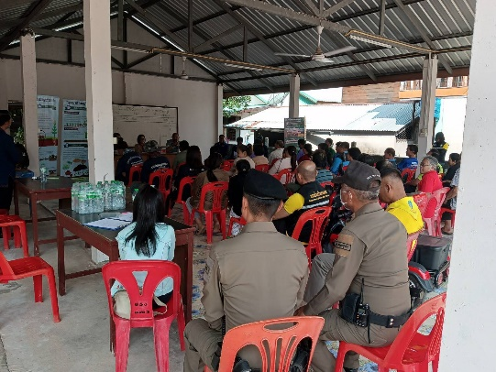
วันนี้ ( 4 กพ. 68 ) เวลา 08.30-10.00 น. ภายใต้อำนวยการของ พ.ต.ท.วัฒนชัย สุดรอด สว.สภ.หนองสูงใต้ มอบหมายให้.ต.ท.วัลลภ. ปัญญาหล้า รองสว.สส.ฯพร้อมข้าราชการตำรวจจิตอาสา สภ. หนองสูงใต้ จำนวน 4 นาย ดำเนินกิจกรรม จิตอาสาประชาสัมพันธ์ภัยพิบัติ PM 2.5 หยุดเผาในพื้นที่การเกษตร ร่วมกับสำนักงานเกษตรหนองสูง จำนวน5 คน ประชาชน จำนวน 60 คน สถานที่ บ้านแวง หมู่ 3 และหมู่ 6 ต.หนองสูงใต้ อ.หนองสูง จ.มุกดาหาร
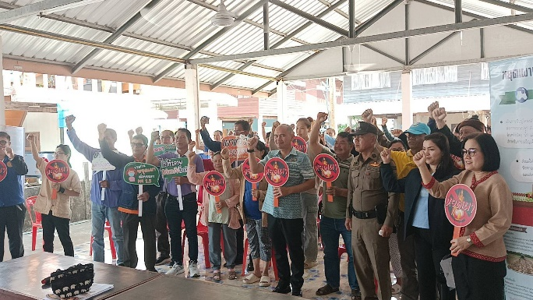

2. งานป้องกันปราบปราม
วันที่ 11 กุมภาพันธ์ 2568 เวลา 09.00 น. สายตรวจจักรยานยนต์ ออกตรวจในเขตพื้นที่รับผิดชอบ และมอบหนังสือขอความร่วมมืองดจำหน่ายเครื่องดื่มแอลกอฮอล์ ตามร้านค้าในเขตรับผิดชอบ เนื่องในวันมาฆบูชา วันที่ 12 กุมภาพันธ์ 2568
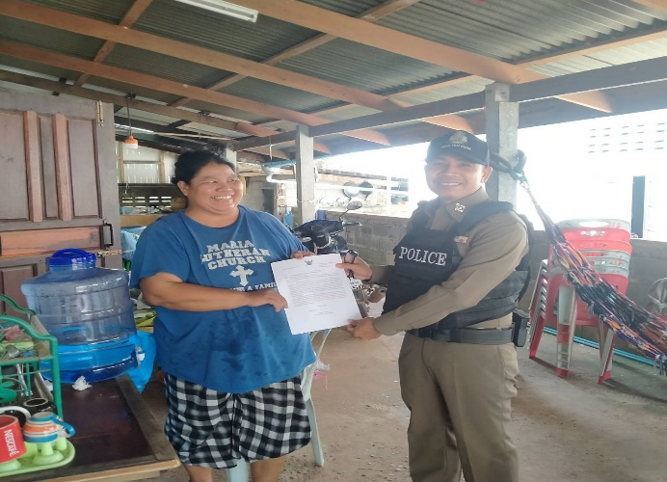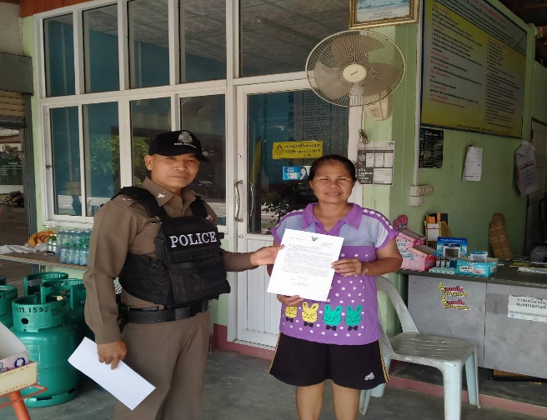

3. งานจราจร
เมื่อวันที่ 7 ก.พ. 2568 เวลา 07.00น.ชุดปฏิบัติการจราจรได้มีการรักษาความปลอดภัยและอำนวยความสะดวกด้านการจราจรแก่ขบวนกองทัพนักกีฬา “กิจกรรมการแข่งขันกีฬาสีโรงเรียนบ้านเป้าป่าแสด ต.บ้านเป้า อ.หนองสูง จ.มุกดาหาร
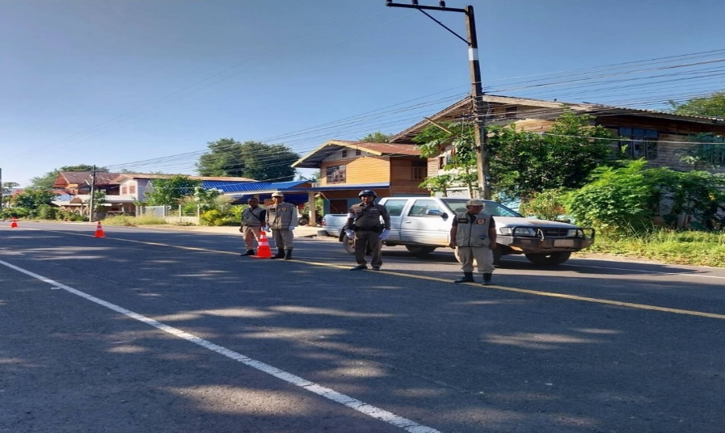

4. งานสืบสวน
วันนี้ 25กุมภาพันธ์ 2568เจ้าหน้าที่ตำรวจผู้จับกุม ร.ต.อ.รักชาติ คำแสนโคตร รอง สวป. สภ.หนองสูงใต้ พร้อมชุดสืบสวนได้ร่วมกันจับกุม นายส่งมา มูลนิผล อายุ 66 ปี สัญชาติ ไทย ที่อยู่ 63 ม.3 ตำบลบ้านเป้า อำเภอหนองสูง จังหวัดมุกดาหารพร้อมของกลาง1. ยาเสพติดให้โทษประเภท 1 (ยาบ้า) จำนวน 12 เม็ด 2. ผลตรวจปัสสาวะโรงพยาบาลหนองสูง โดยกล่าวหาว่า 1.มียาเสพติดให้โทษประเภท 1 (ยาบ้า) ไว้ในครอบครองโดยไม่ได้รับอนุญาต2. เสพยาเสพติดให้โทษประเภท 1 (เมทแอมเฟตามีน) โดยไม่ได้รับอนุญาต สถานที่จับกุม ริมถนนสาธารณะหน้าบ้านเลขที่ 63 หมู่ที่ 3 บ้านเป้า ต.บ้านเป้า อ.หนองสูง จ.มุกดาหาร นำผู้ต้องหาส่งพนักงานสอบสวนดำเนินคดีตามกฎหมายต่อไป
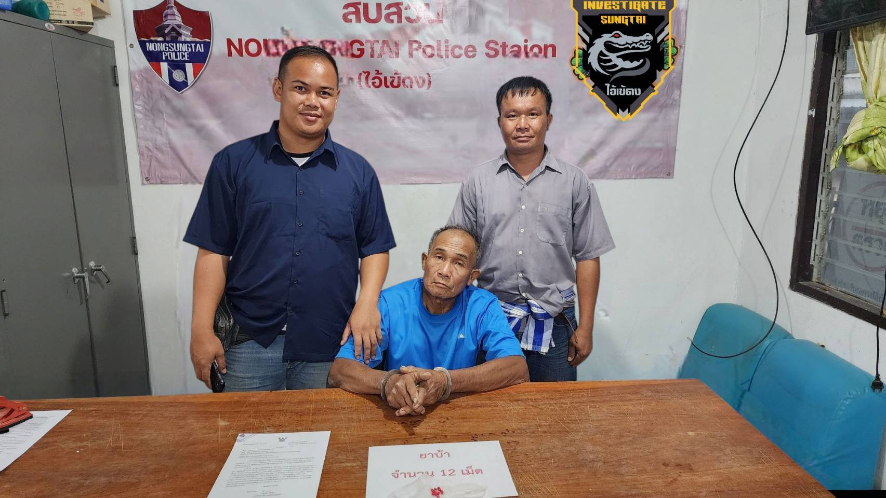

5. งานสอบสวน
วันที่ 14 กุมภาพันธ์ 2568 เวลา 09.30 น. ร.ต.อ.สุพจน์ อุทกิจ รอง สว.(สอบสวน) สภ.หนองสูงใต้ ได้รับแจ้งเหตุว่า มีคนเข้าไปขโมยของภายในบ้าน ที่บ้านเป้า หมู่ 5 ต.บ้านเป้า อ.หนองสูง จ.มุกดาหาร ภายใต้การอำนวยการของ พ.ต.ท.วัฒนชัย สุดรอด ได้ทำการลงพื้นที่เพื่อตรวจสอบสถานที่เกิดเหตุ และประสานไปยังพิสูจน์หลักฐานมุกดาหารร่วมกันตรวจที่เกิดเหตุ ตรวจร่องรอย เพื่อเก็บวัตถุพยาน ได้ถ่ายภาพ จดบันทึกรายการจดรายละเอียดสิ่งของที่หายไว้แล้ว จะได้ดำเนินการสืบสวนสอบสวนหาตัวผู้กระทำความผิดตามกฎหมายต่อไปและลงบันทึกประจำวันไว้เป็นหลักฐาน
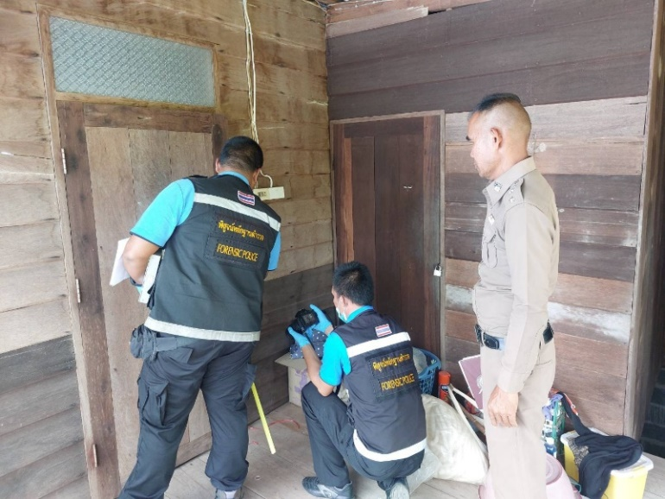
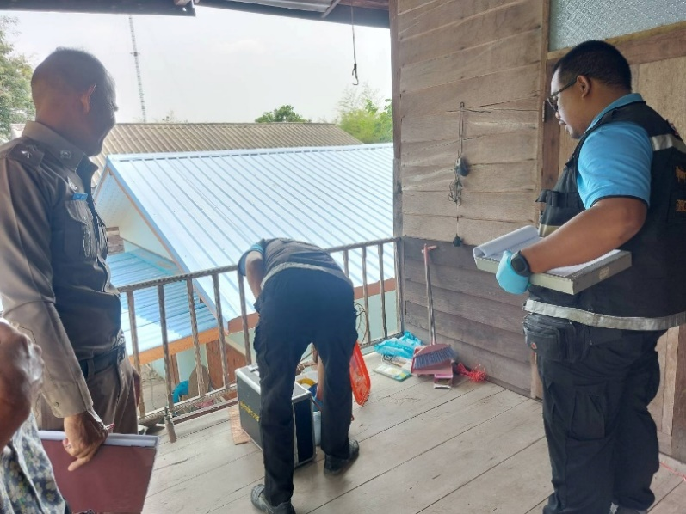

พันตำรวจโท
( วัฒนชัย สุดรอด )
สารวัตรสถานีตำรวจภูธรหนองสูงใต้
28 กุมภาพันธ์ 2568

